Kranichabend am See
15. September
Liebe Familien,
im Oktober rasten wieder Tausende Kraniche am Kranichsee. Am Samstag, dem 17. Oktober, sehen wir am Ufer zu, wie sie abends auf den See kommen.
Die Anmeldung finden Sie auf der zweiten Seite.

Der Ablauf
16:00 Uhr | Abfahrt mit dem Bus am Schultor
17:00 Uhr | Führung mit dem Kapitän
18:30 Uhr | Die Kraniche kommen zum See
20:00 Uhr | Ankunft am Schultor
So sieht ein Kranich aus der Nähe aus:
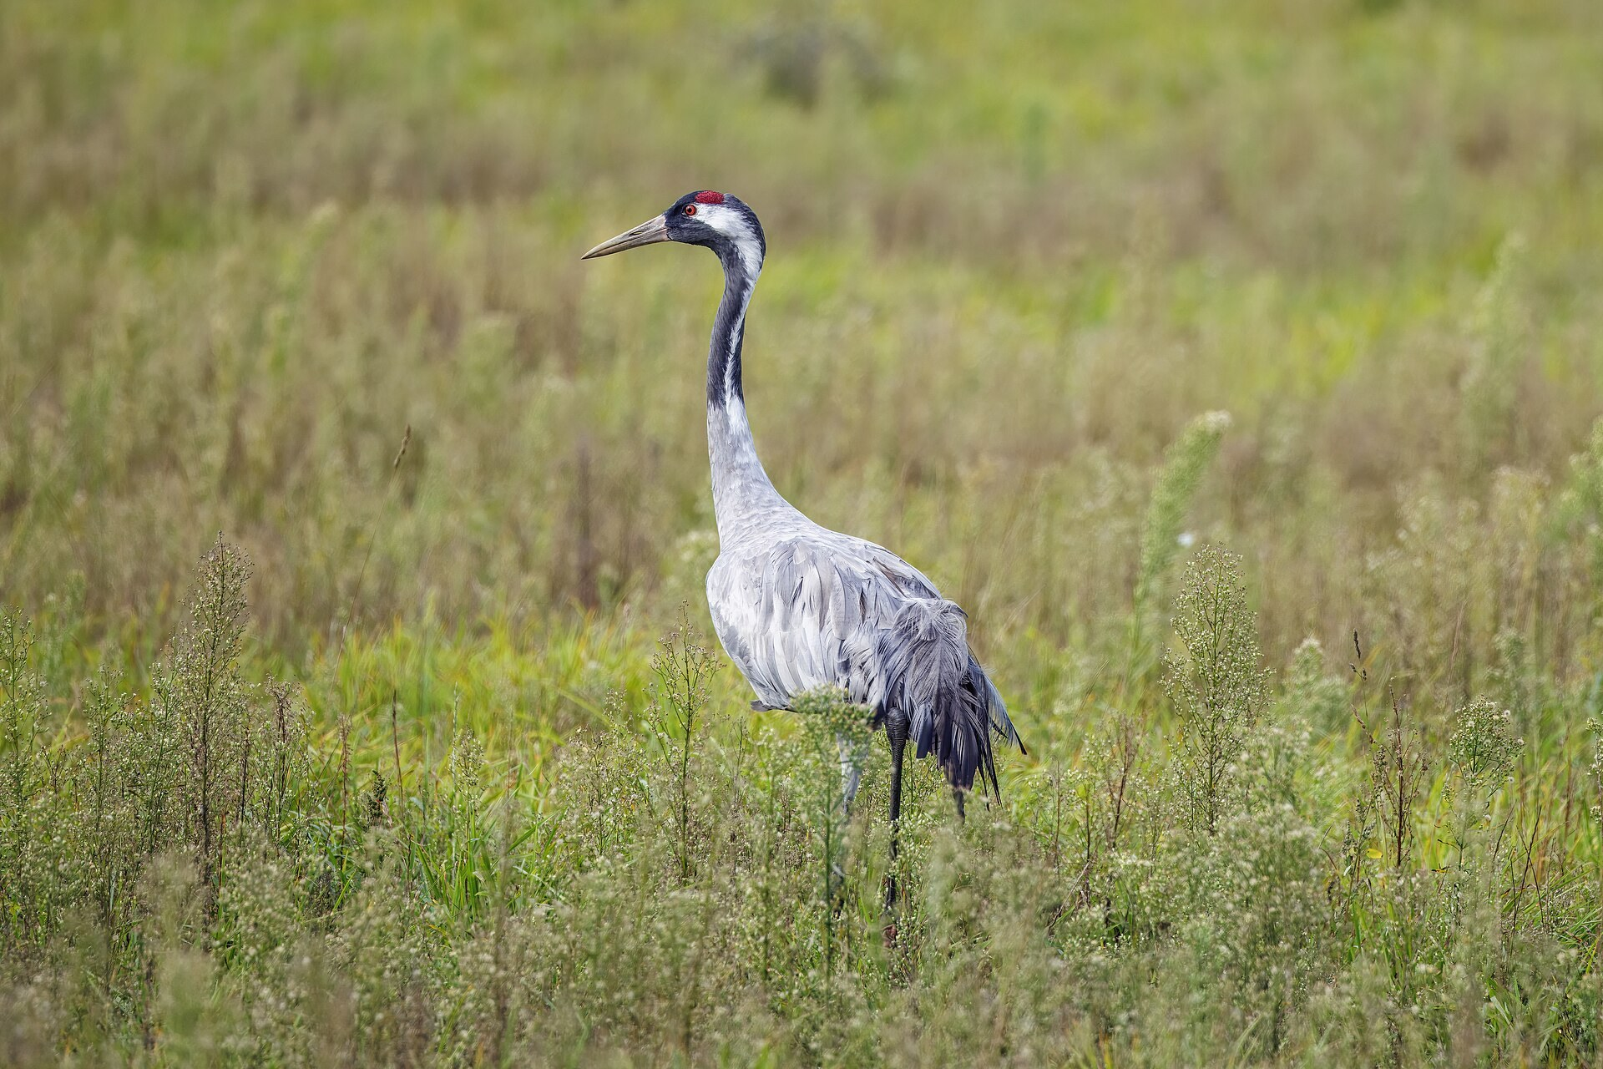
Foto: Charles J. Sharp, CC BY-SA 4.0
Am Ufer gibt es Ferngläser zum Ausleihen, und der Kapitän erzählt, woher die Kraniche kommen und wohin sie fliegen.

Was mitkommt
- warme Kleidung
- ein Fernglas
- etwas zu trinken
- eine Taschenlampe

Der Weg zum Ufer
Vom Parkplatz gehen wir zehn Minuten zu Fuß zum Beobachtungsstand¹ am Ufer. Dort warten wir leise, bis die ersten Kraniche über den See kommen; manchmal dauert das eine Stunde.
¹ Ein Beobachtungsstand ist ein Holzhaus mit Sehschlitzen, aus dem man Vögel beobachtet, ohne sie zu stören.
Fragen beantwortet die Klassenleitung gern.
Viele Grüße
die Klasse 7b

Anmeldung zum Kranichabend
Name des Kindes: ______________________________
Wir kommen mit ______ Personen.
Ort, Datum und Unterschrift: ______________________________

